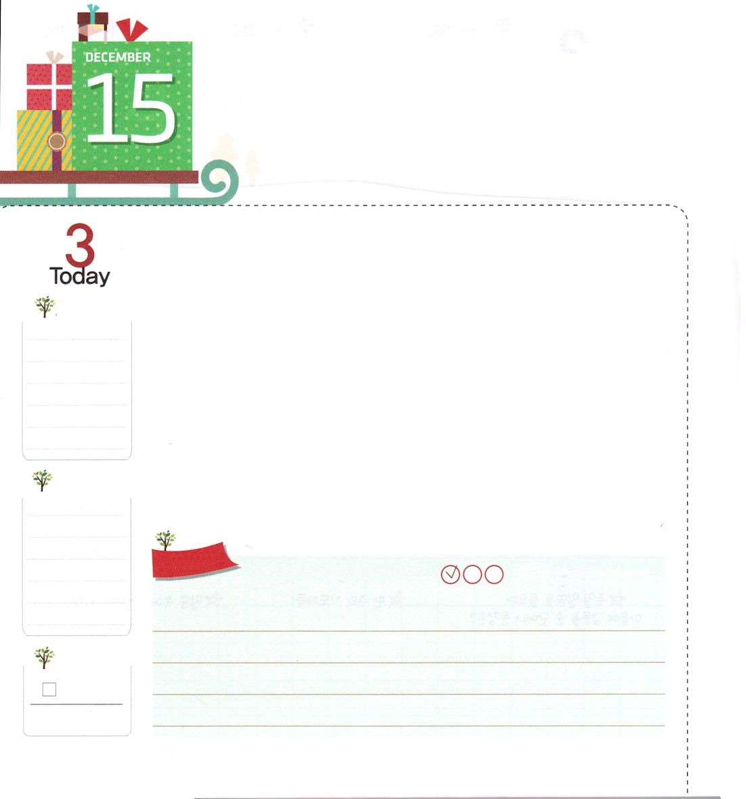
わたしの げんかいを こえる
ことなる ちから

ヨハネ20:22 そして、こう言われると、彼らに息を吹きかけて言われた。「聖霊を受けなさい。
月

人はだれでも、すべてのことをすることはできない限界を持っています。「だれでも」といったのは、レムナントのまわりの人すべてのことを言うのです。しかし、私たちが普段にはよく分からないまま生活していて、問題が来たら、失敗と落胆をして、苦しくなります。それで、神様は私たちの力ではできないので、私たちの限界をこえる異なる力を受けなさいと言われました。すなわち、聖霊に満たされなさいと言われたのです。
ヨエル２章28節に「その後、わたしは、わたしの霊をすべての人に注ぐ。あなたがたの息子や娘は預言し、年寄りは夢を見、若い男は幻を見る。」と言われました。
レムナントにも聖霊を求めるときに約束された聖霊を与えると言われました。毎日、5分から10分くらい、みことばを握って祈りに集中するレムナントになって神様から与えられる力を受けましょう。

2014.8.7 (世界レムナント大会3講)

でんどう
きょうの
きょうの
いのり
しんめいき21
きょうの
みことば
いちにち １しょう かみさまの
みことばを よもう！

ていこくいのりに せいこうしたら チェックしよう
もくそうしよう

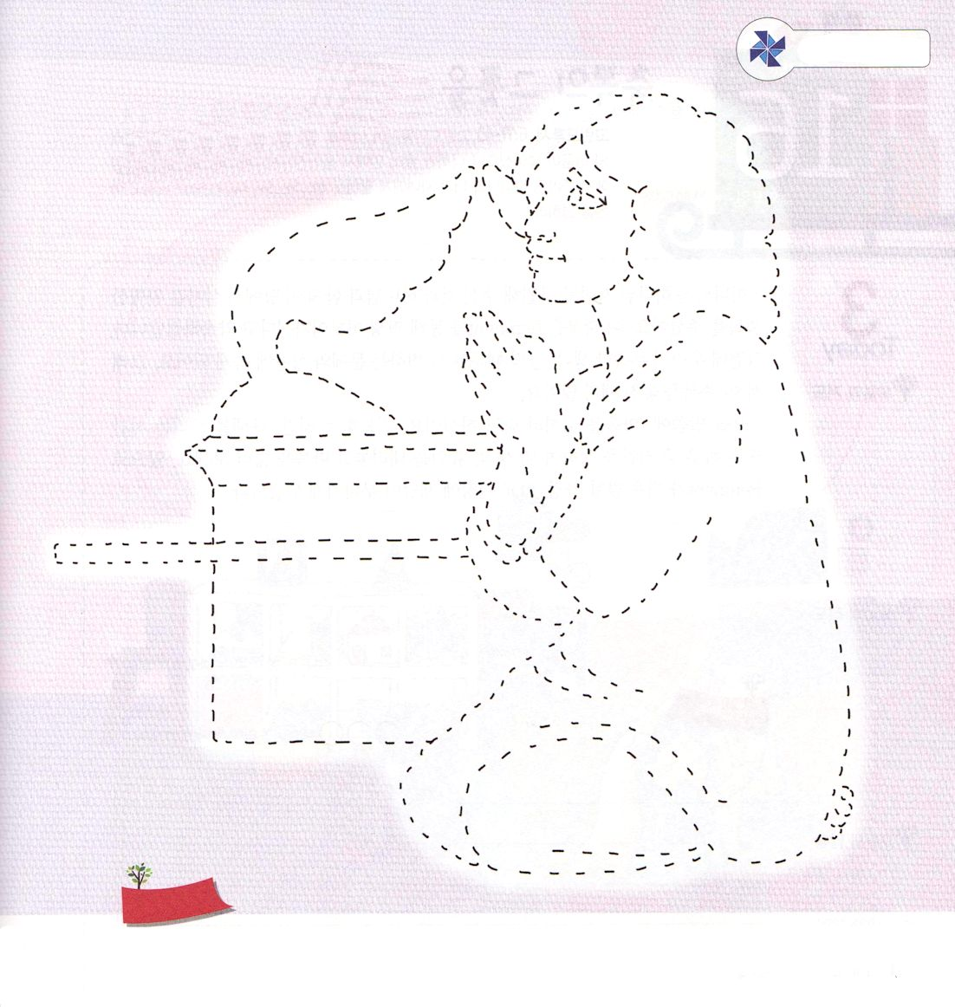
点線をつないで
絵をかこう
たのしく あそぼう

おいのり
しよう

神様！毎日、祈りに集中することができる体質になるように、導いてください。祈りを持続することができる力と新しい恵みをください。イエス・キリストのお名前によってお祈りします。アーメン

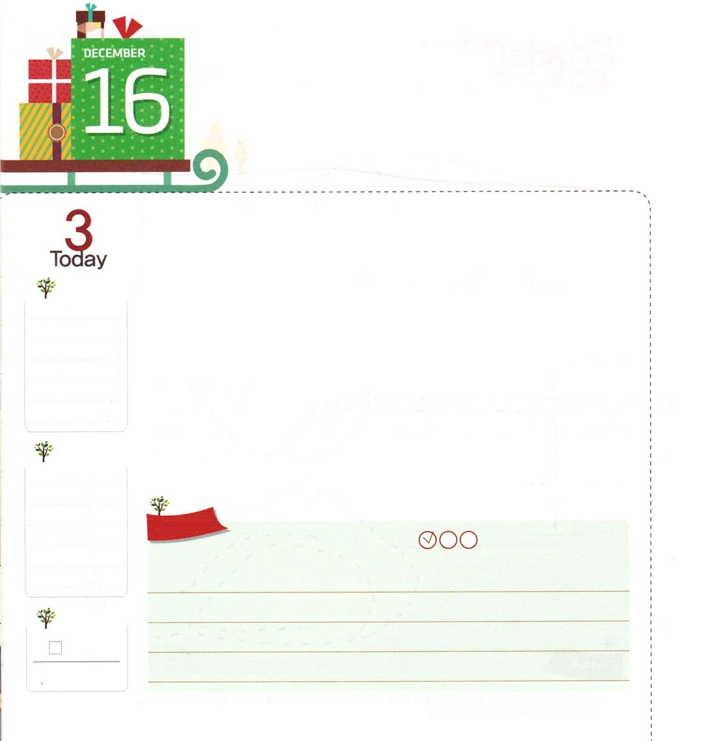
しゅくふくの うつわを
ひろくしましょう

Ⅰコリント6:11～13 コリントの人たち。私たちはあなたがたに包み隠すことなく話しました。私たちの心は広く開かれています。あなたがたは、私たちの中で制約を受けているのではなく、自分の心で自分を窮屈にしているのです。私は自分の子どもに対するように言います。それに報いて、あなたがたのほうでも心を広くしてください。

火

神様は神の子どもを救ってくださり、神様とともにこの地で生きていく完ぺきな祝福をくださいました。この祝福をレムナントを通して一生、成し遂げていってくださると約束してくださいました。それなのに、私たちのたりない考え、能力のせいで、いつも変わる問題と状況にだまされます。そうして、この祝福をのがすときが多いのです。
今日のみことばで「心を広くしてください」と言われました。祈る時間、礼拝をささげる時間、または、一日の中で時間を決めて、自分の考え、自分のためになることをおろして、心を広くしましょう。これからレムナントが光を放つ家庭、学校の現場で、災いが崩れるようになるでしょう。

2014.8.10 (インマヌエル教会聖日1部)

でんどう
きょうの
きょうの
いのり
しんめいき22
きょうの
みことば
いちにち １しょう かみさまの
みことばを よもう！

ていこくいのりに せいこうしたら チェックしよう
もくそうしよう

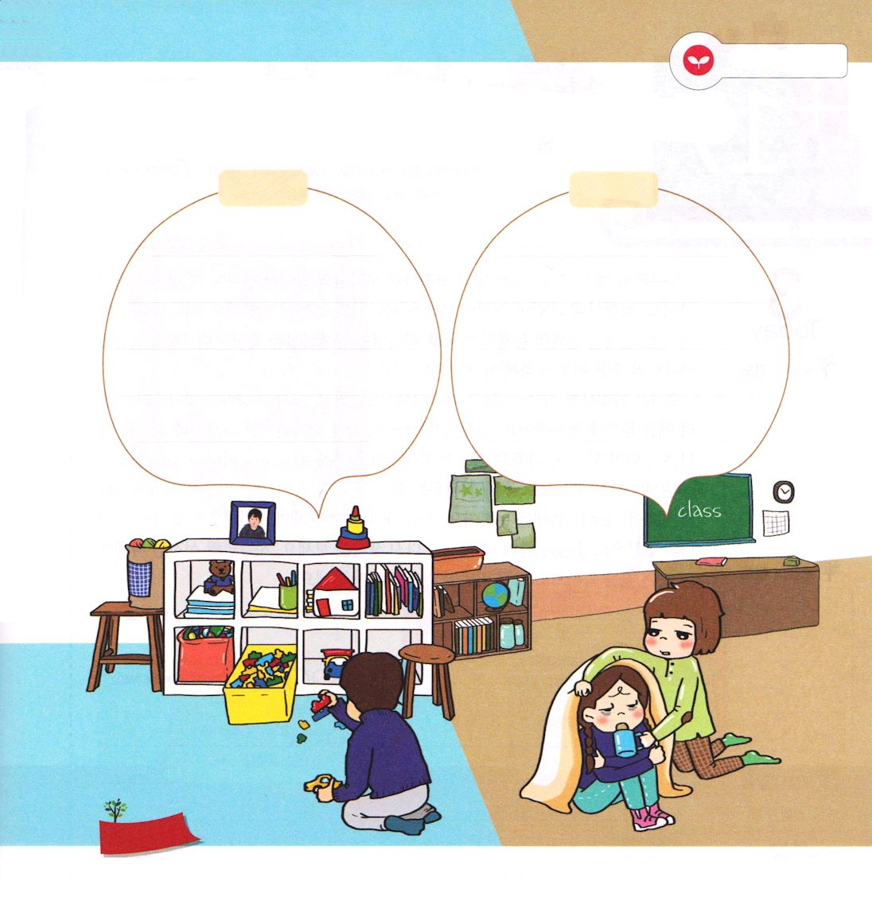
みことばを
てきようしよう
私が心を広くしなければならないことはなんでしょうか。
自分中心の考えを具体的に書いてみましょう。そして、神様の考えに変えてくださいと祈りましょう。

家庭で 学校で

おいのり
しよう

父なる神様！私のせまい考えと心を神様の祝福をいれる広い器になるように、導いてください。イエス・キリストのお名前によってお祈りします。アーメン

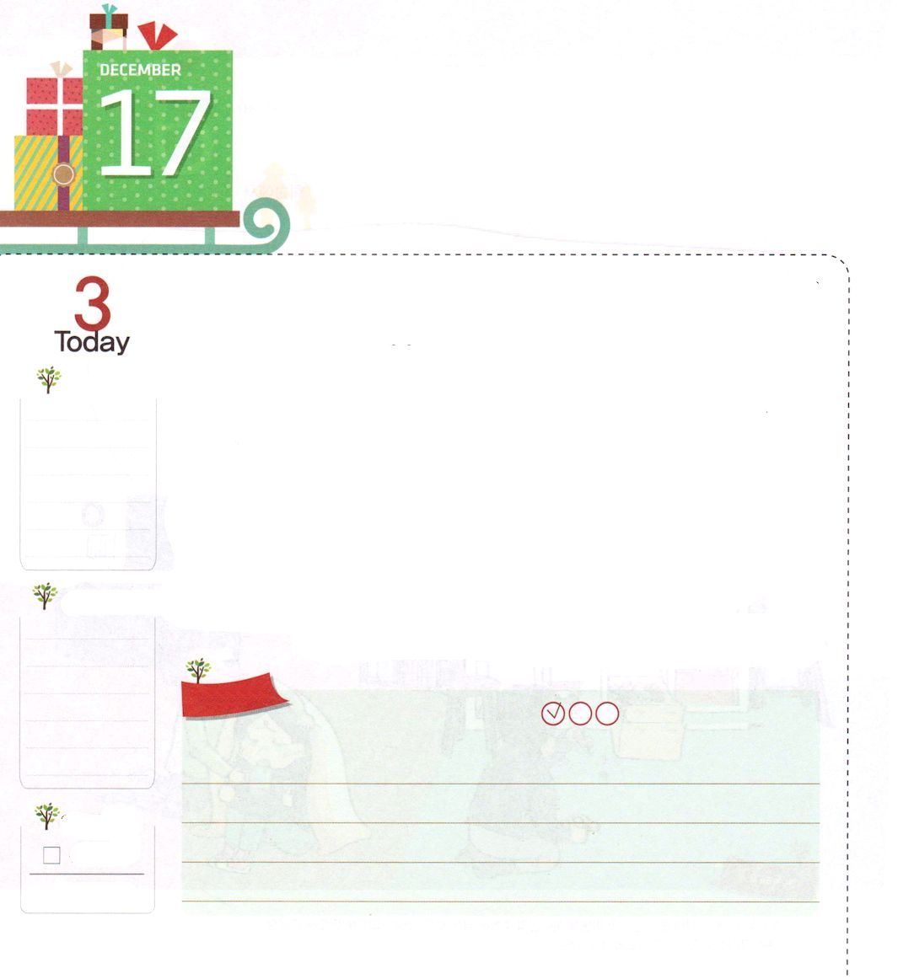
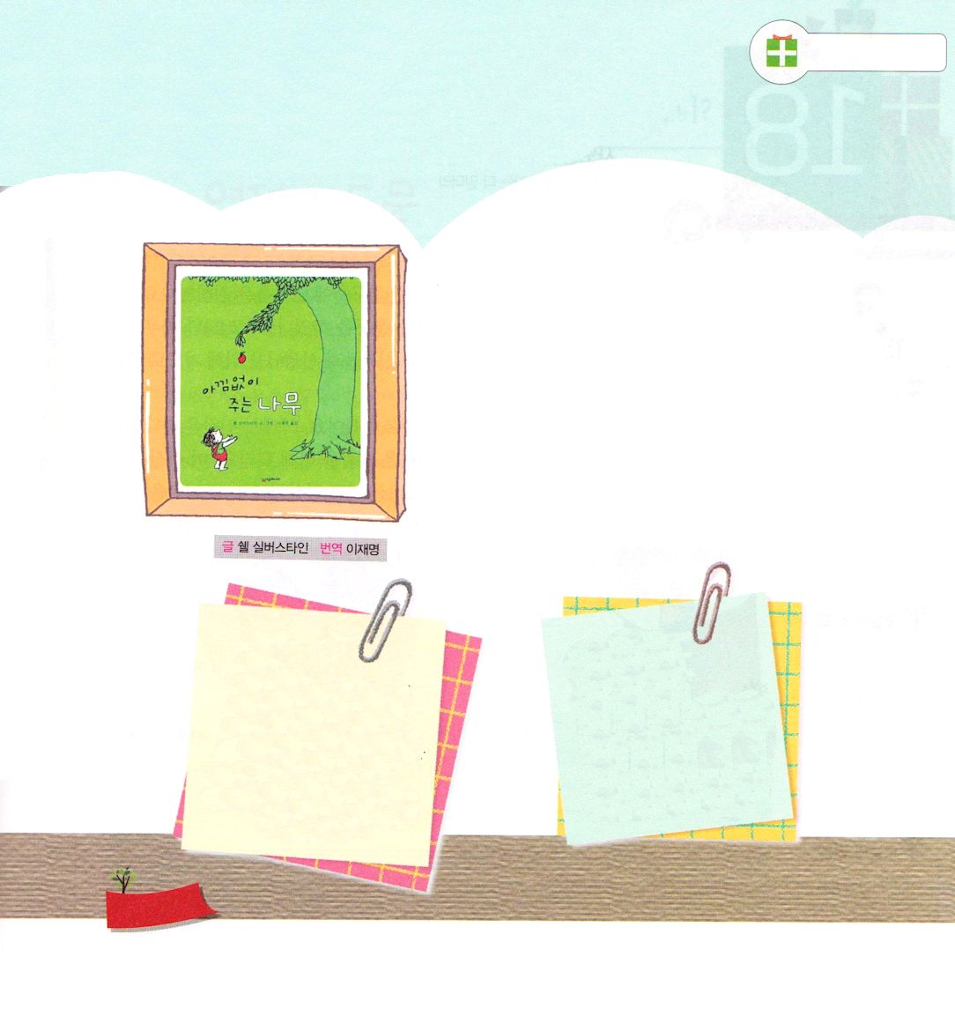
いける かみの みやなのです

Ⅱコリント6:16 神の宮と偶像とに、何の一致があるでしょう。私たちは生ける神の宮なのです。神はこう言われました。「わたしは彼らの間に住み、また歩む。わたしは彼らの神となり、彼らはわたしの民となる。

水

だれでもイエス・キリストを信じて受け入れれば、神様の霊である聖霊が、そのたましいの中に入ります。聖霊が私たちの中におられるので、私たちは「神の宮」になりました。神の子どもに来る問題は、失敗の問題ではなく「神様がともにおられることを体験」して、「世界を生かす神様のみこころを成し遂げる祝福」が入っているのです。
ヨセフは、家庭の問題の中でひとり立ちする答えをもらいましたし、モーセは養子として育ちましたが、むしろエジプトの文化を征服しました。サムエルは、幼い頃に家をはなれましたが、それによって教会を生かす主役になりましたし、ダビデはさびしい羊飼いの時期を通して王として準備されました。力のない農夫エリシャは、福音で次世代を立てる働きをしましたし、監獄に閉じ込められたパウロは、世界福音化の弟子を立てる特別な恵みを味わいました。今、私にどんな問題があるでしょうか。いまは神の子どもの身分として、主とともにその問題をもう一度考えてみましょう。神の宮である私には、すべてを祝福に変える奥義があることを忘れないでください！
2014.8.10 (インマヌエル教会聖日２部)

でんどう
きょうの
きょうの
いのり
しんめいき23
きょうの
みことば
いちにち １しょう かみさまの
みことばを よもう！

ていこくいのりに せいこうしたら チェックしよう
もくそうしよう

ちしきを つもう

読・書・旅・行

この話は、りんごの木がひとりの人間に与える惜しみ
ない犠牲の精神を段階的に表現しています。たとえ切
り株しか残っていない、やせこけた、みじめな状態であ
っても、与える喜びを探すリンゴの木です。
レムナントのみなさん!一つの犠牲が他の人にどんな
影響をおよぼすのかを考えてみましょう。そして、
これから全世界に福音を伝えるために、まことの犠牲
をするようにしてくださいと祈りの課題を握ってみま
しょう。さぁ！神様が願われることを探して味わう一日
になりますように。

「おおきな木」は
作・絵： シェル・シルヴァスタイン
で、2種類の訳があります。
訳： ほんだ きんいちろう 出版社： 篠崎書林
訳： 村上 春樹 出版社： あすなろ書房

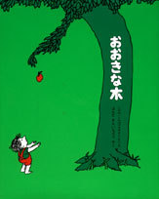

シェル・シルヴァスタイン作・絵

おいのり
しよう

生きておられる神様！私を聖霊が宿る宮にしてくださって、ありがとうございます。
神の子どもの身分らしく、私のすべての問題を主とともに再解釈して、問題の中で
むしろ、まことの成功と世界を生かす祝福を発見させてください。イエス・キリストのお名前によってお祈りします。アーメン

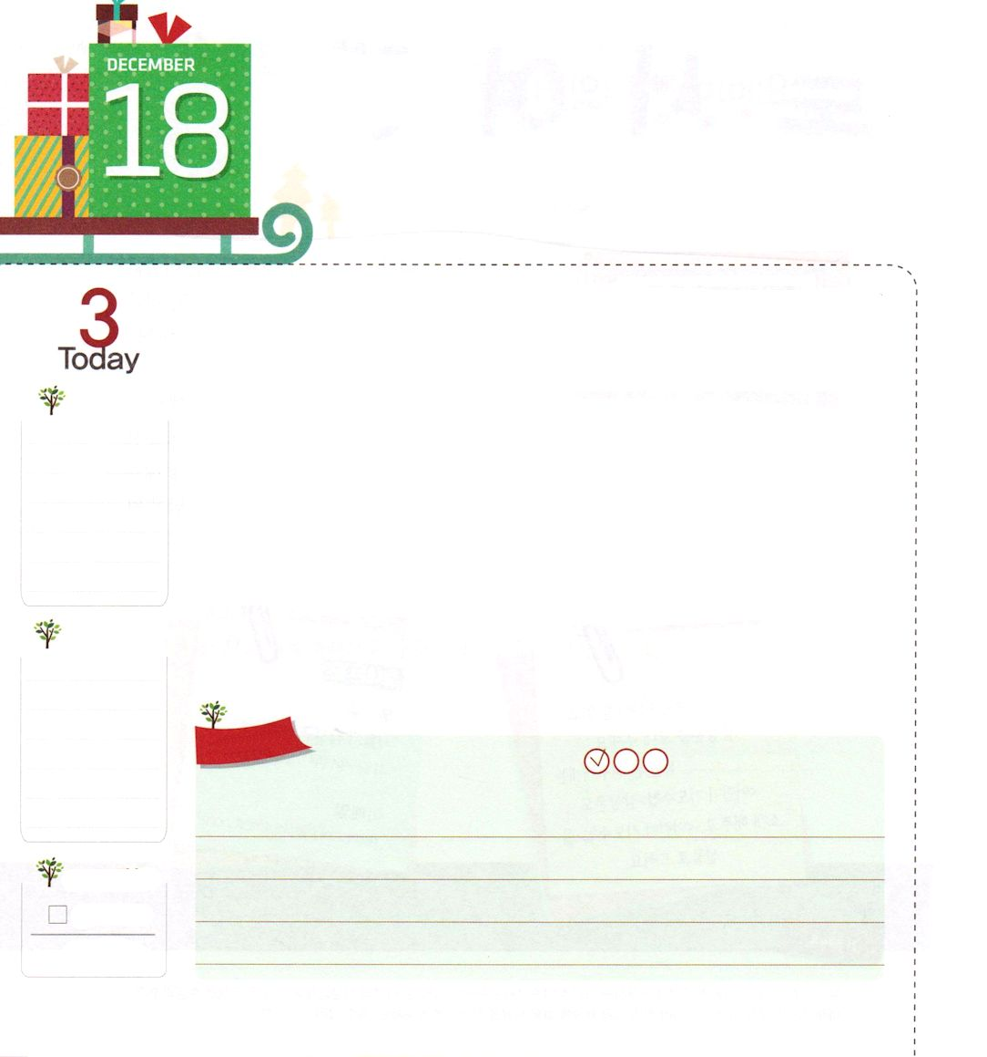
でんどううんどう

使徒13:48 異邦人たちは、それを聞いて喜び、主のみことばを賛美した。そして、永遠のいのちに定められていた人たちは、みな、信仰に入った。

木

2014年の一年が過ぎ去ろうとしています。2014年にクラスの友だちに福音を伝えましたか。タラッパンに参加したり、友だちとタラッパンを通してみことば運動をしましたか。2014年の仕上げをよくして、反省しながら、2015年の新しい学年で会う友だちと先生のために祈りで準備する時間を持ちましょう。
神様が人間を創造するとき、霊的な存在として創造されました。それゆえ、人間は神様とともにいないと、サタンの勢力に捕まって、苦しい生活をするようになります。この事実を分かるレムナントがいる学校の現場は、神様が送ってくださった宣教の現場です。2014年をふりかえって2015年に新しく会うようになるクラスの友だちと先生に福音を伝えるように、今からパパとママといっしょに祈るレムナントになりましょう。

2014.8.11 (レムナントサミット)

でんどう
きょうの
きょうの
いのり
しんめいき24
きょうの
みことば
いちにち １しょう かみさまの
みことばを よもう！

ていこくいのりに せいこうしたら チェックしよう
もくそうしよう

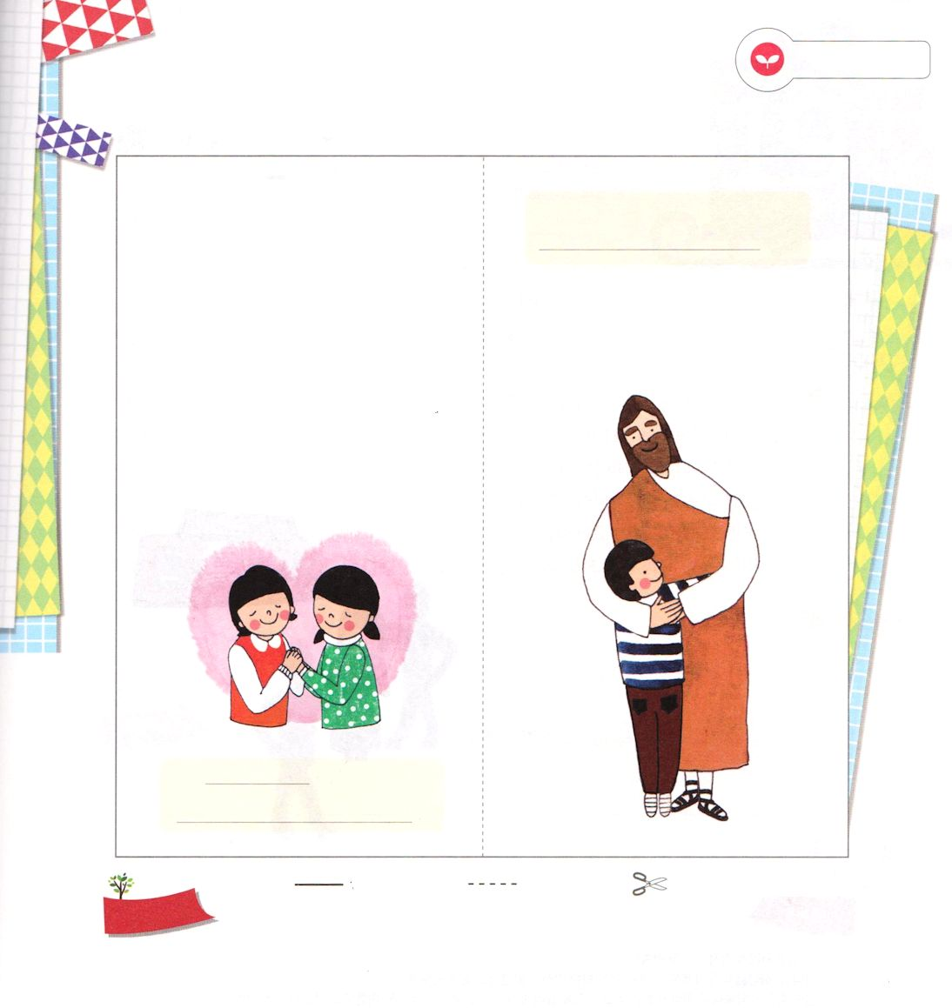
みことばを
てきようしよう
つぎのページとおもて、うらを はりあわせて つかってください
子ども伝道トラクト しあわせですか？

受け入れの祈り
愛する神様！死ぬしかなかった私を
救いの道に導いてくださってありがとう
ございます。神様に出会う唯一の道で
あり、罪とのろいから私を解放して、
サタンのしわざを打ちこわすために
来てくださったキリストがイエス様で
あると信じます。いまイエス様を
主人として受け入れます。私の心に
来てくださって私を永遠におさめて
ください。私を救ってくださった
イエス・キリストのお名前によって
お祈りします。アーメン

いつも のために祈っている

より

へ

しあわせですか？

おいのり
しよう

神様！2015年の学年で新しく出会う友だちと先生に、福音を伝えることができるように導いてください。イエス・キリストのお名前によってお祈りします。アーメン
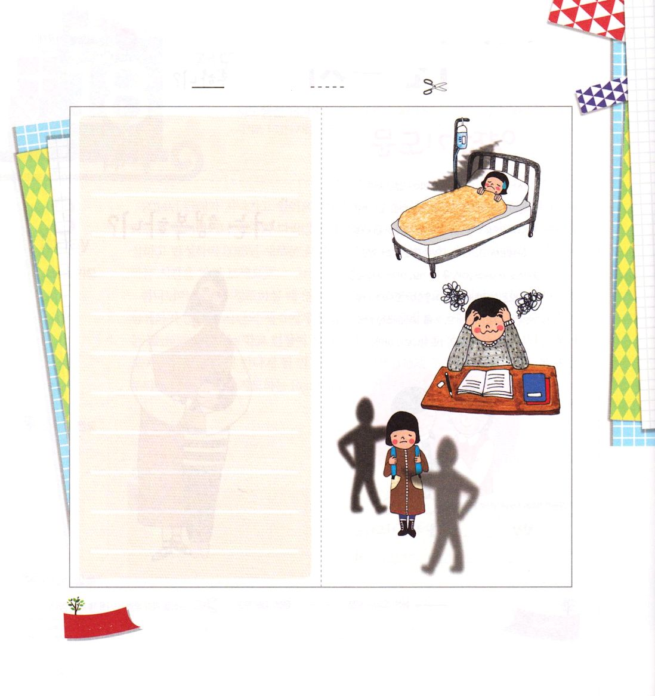
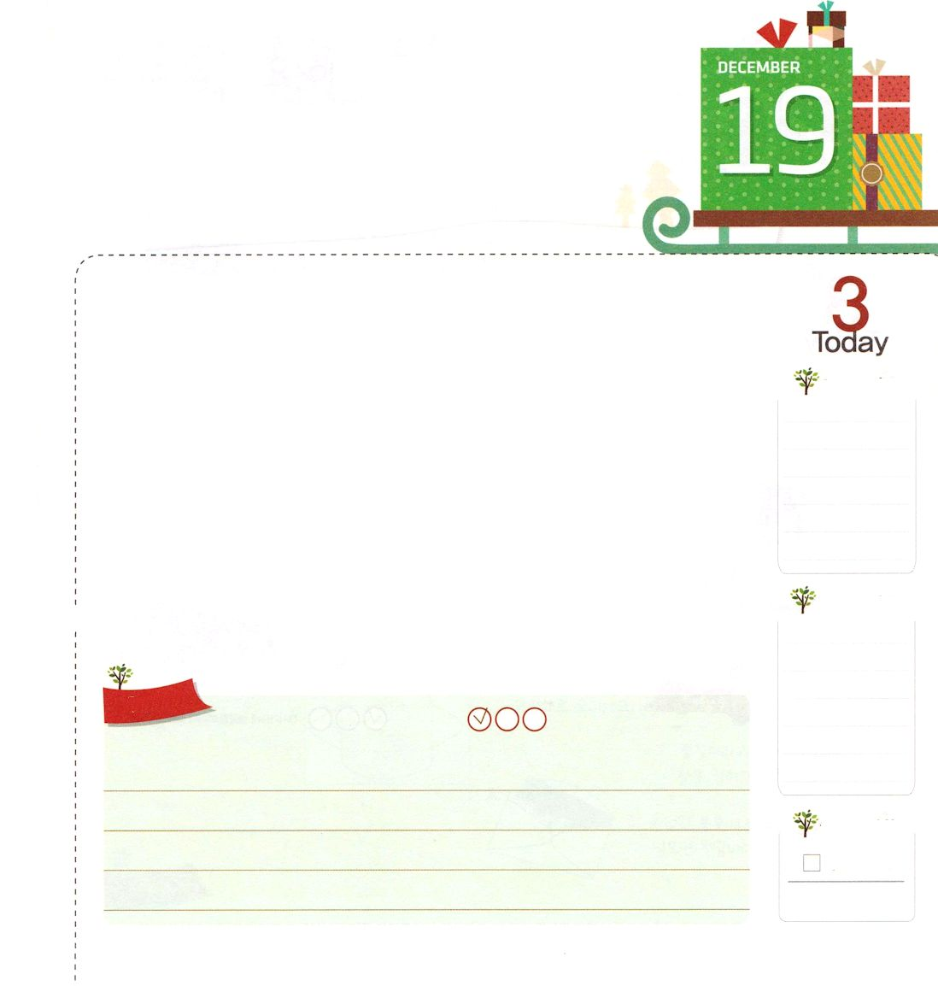
まえのページとおもて、うらを はりあわせて つかってください

おいのり
しよう

神様！私に霊的サミットの約束をくださってありがとうございます。すべての問題を解決されたキリストの福音が、私の生活と勉強に適用されることを願います。神の国の奥義の中で、私に向かったミッションを発見して、生活と勉強で唯一性の答えを味わうことができますように。聖霊の満たしの約束どおり霊的な力を受けて、現場を生かすことができますように。イエス・キリストのお名前によってお祈りします。アーメン

れいてき サミットに なろう

創世記1:27～28 神は人をご自身のかたちとして創造された。神のかたちとして彼を創造し、男と女とに彼らを創造された。神は彼らを祝福された。神は彼らに仰せられた。「生めよ。ふえよ。地を満たせ。地を従えよ。海の魚、空の鳥、地をはうすべての生き物を支配せよ。」

金

唯一、霊的存在として創造された人間は、必ず神様を知って、味わって、体験する奥義がなければなりません。これが霊的サミットの祝福です。レムナントは、霊的な祝福を回復して味わう霊的サミットにならなければなりません。
まず、イエス様が十字架で、私のすべての問題を終わらせてくださったという答えを持って、勉強、未来を発見しましょう。そのとき、救いの恵みの中に備えられた答えを味わうことができます。また、神の国の約束を持って私に向かったミッションを発見しましょう。神様が成し遂げられる神の国の使命のために、勉強と技能に唯一性の答えをくださいます。そして、約束された聖霊の満たしの力を求めましょう。神様はすべてのことをリードすることができる力で答えてくださいます。このみことばのとおり導かれるとき、キリスト、神の国、聖霊の満たしの奥義を私のこととして味わう霊的なサミットになるのです。
2014.8.15(青年修練会1講)

でんどう
きょうの
きょうの
いのり
しんめいき25
きょうの
みことば
いちにち １しょう かみさまの
みことばを よもう！

ていこくいのりに せいこうしたら チェックしよう
もくそうしよう

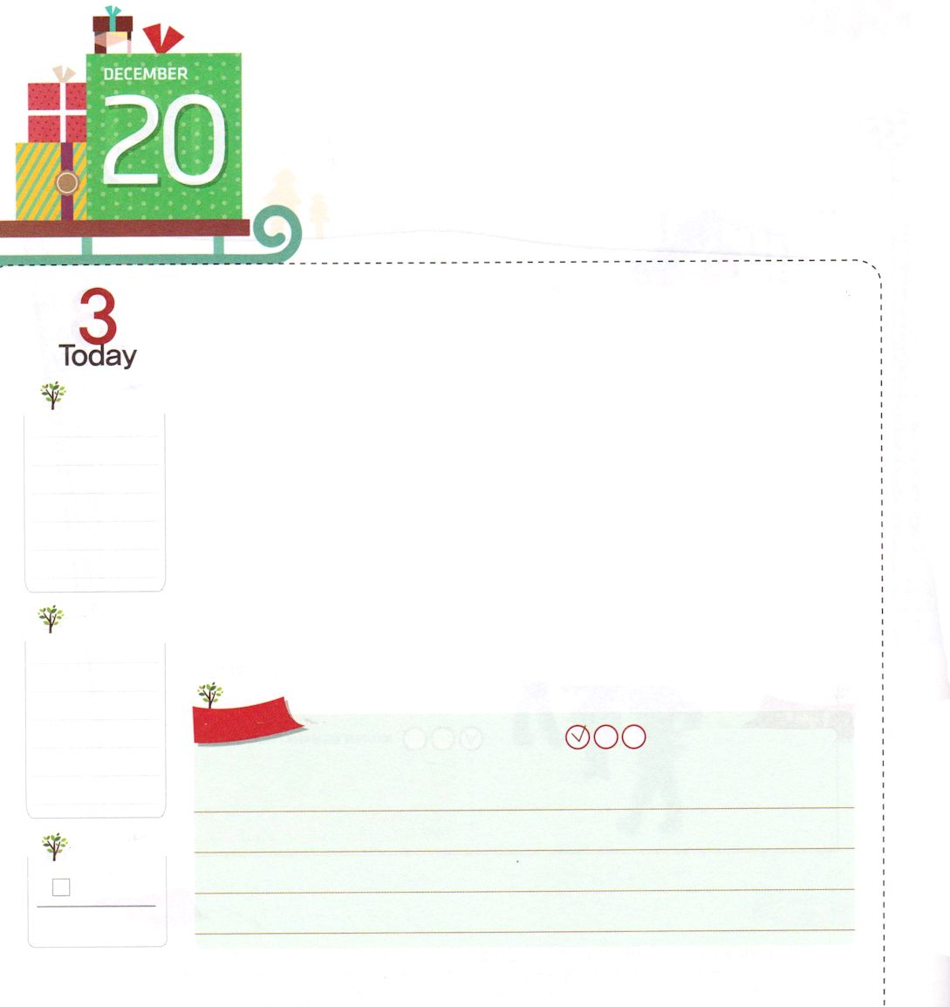
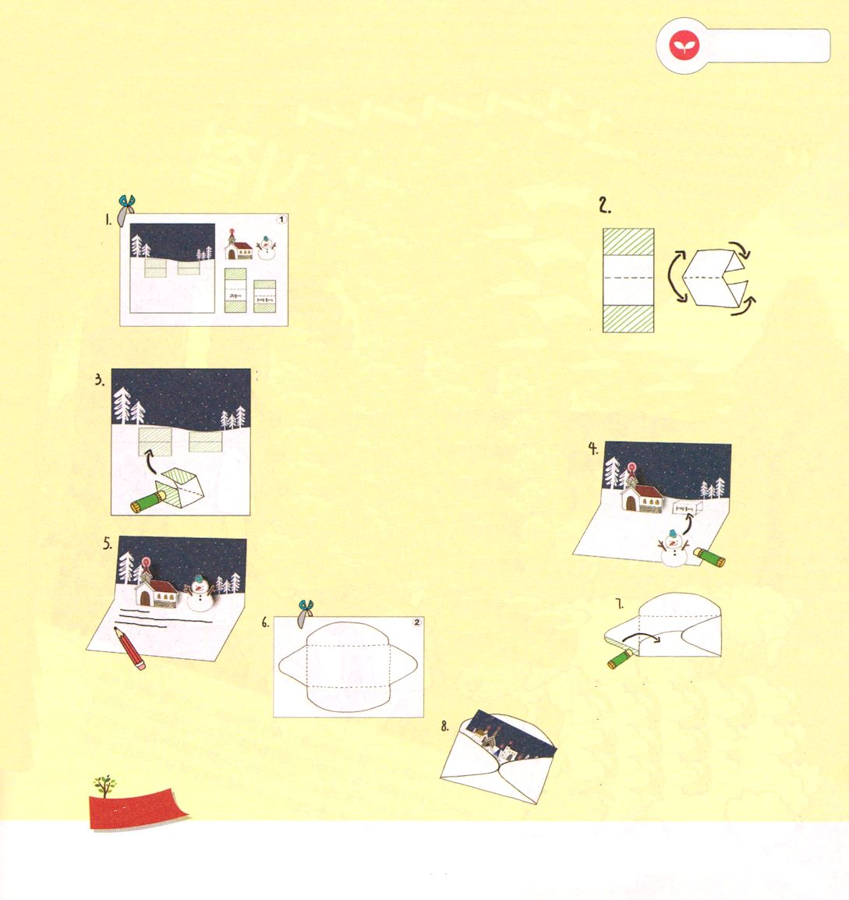
じだいの サミットとして
じゅんび しよう

ローマ16:25～27 私の福音とイエス・キリストの宣教によって、すなわち、世々にわたって長い間隠されていたが、今や現わされて、永遠の神の命令に従い、預言者たちの書によって、信仰の従順に導くためにあらゆる国の人々に知らされた奥義の啓示によって、あなたがたを堅く立たせることができる方、知恵に富む唯一の神に、イエス・キリストによって、御栄えがとこしえまでありますように。アーメン。

土

聖書に記録されたダビデやパウロのようなレムナントは、時代のサミットのモデルです。レムナントは将来、時代のサミットとして成長して準備される奥義を持たなければなりません。
まず、福音の歴史を分からなければなりません。イスラエル民族は、福音をのがす時ごとに、捕虜、奴隷、属国の身分になりました。反対に、福音を回復する時ごとに解放されました。時代のサミットになるレムナントは、「キリストでなければだめだ」という答えを持って「福音を味わうまことの祈りの力」を受けなければなりません。
次に、今日を生かさなければなりません。今日の現場の中で、みことばで導いてくださり、みことばを成就しながら、力で働かれることを確認しましょう。今日、みことばが成し遂げられる答えを受けるために実践することを発見して、神様に用いられる未来を準備しましょう。たましいを救い、世界福音化する弟子を残す未来を夢見ましょう。勉強に最善を尽くしながら友だちのたましいを生かす計画を立てましょう。
2014.8.15（青年修練会2講）

でんどう
きょうの
きょうの
いのり
しんめいき26
きょうの
みことば
いちにち １しょう かみさまの
みことばを よもう！

ていこくいのりに せいこうしたら チェックしよう
もくそうしよう

ふろく説明書 クリスマスカードを作ろう！

たいせつな友だちや、感謝する人にクリスマスカードを送ってみましょう。
次のページからのふろくを切って、きれいに表紙も書きましょう。
イエス様の愛が広まっていくでしょう。

１．ふろく１をクリスマスカード
教会、ゆきだるま、2枚の紙を
切り抜きます。

２．教会（うちがわ１）とゆきだるまの
絵を貼る紙を半分に折って、もう半分に
折ります

３．のりと書いてあるところに、のりをつけて、カードにあるのりをはる
ところに貼ります。（正三角形のかたちになるように内側に折ってください）

４．カードの「教会をはるところ」と
書いてあるところに教会の絵を
「ゆきだるまをはるところ」と書いて
あるところに、ゆきだるまの絵を
貼ります。

５．完成しました。カードの空いているところに
イエス様の愛をいっぱい入れて絵をかきましょう。

６.ふろく２にある
ふうとうを切りぬき
ます。

７．のりと書いてあるところに
のりをつけて折ってはります

８．完成したカードをふうとうに
入れてできあがりました。

みことばを
てきようしよう

おいのり
しよう

神様！時代のサミットの未来を準備して、私を呼んでくださってありがとうございます。福音の歴史を知って、福音を味わうまことの祈りを回復させてください。きょう、みことばどおりに導いて、働いてくださる主を体験させてくださって、神様に用いられるように、たましいを生かす伝道者として成長させてください。イエス・キリストのお名前によってお祈りします。アーメン

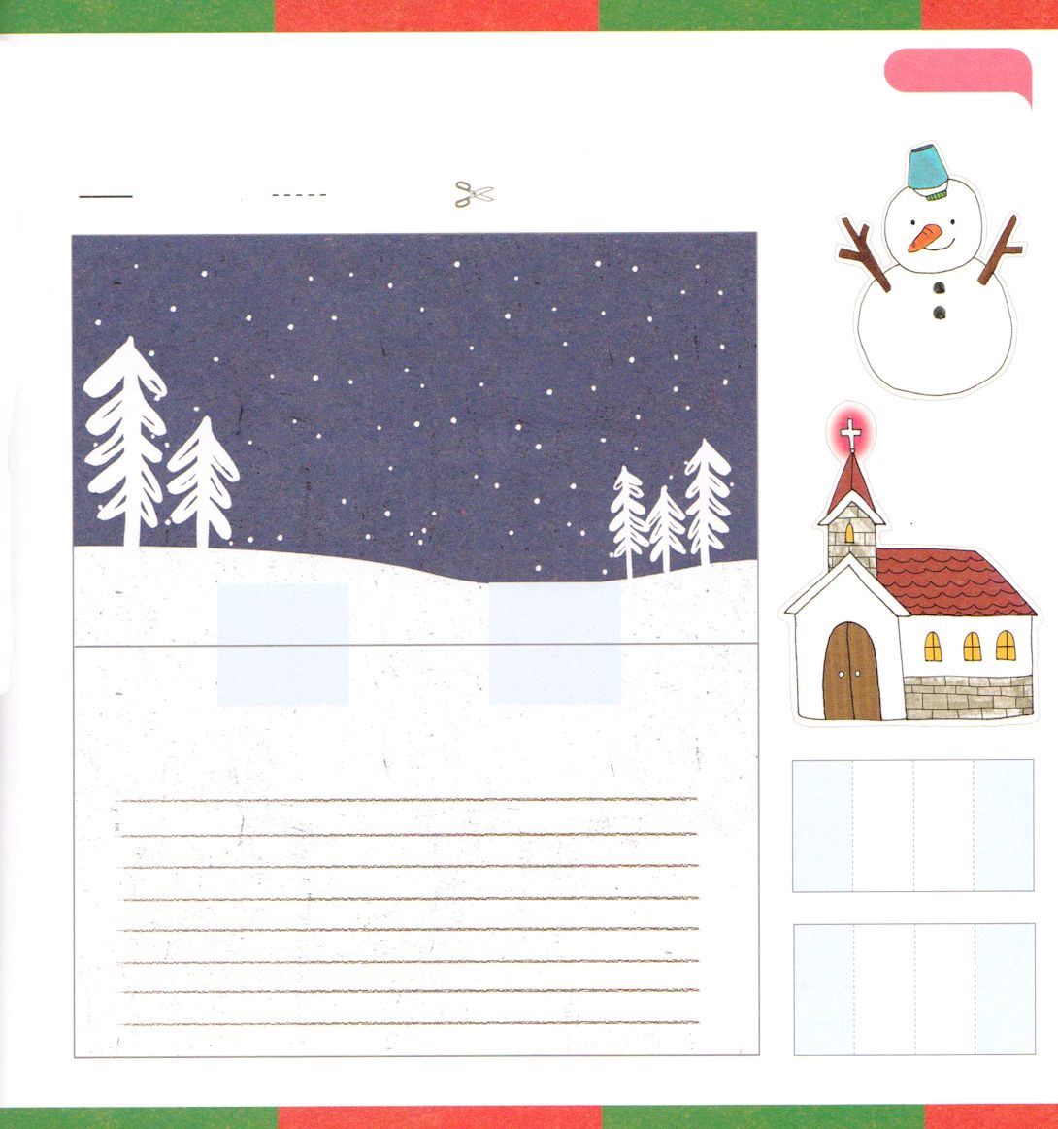
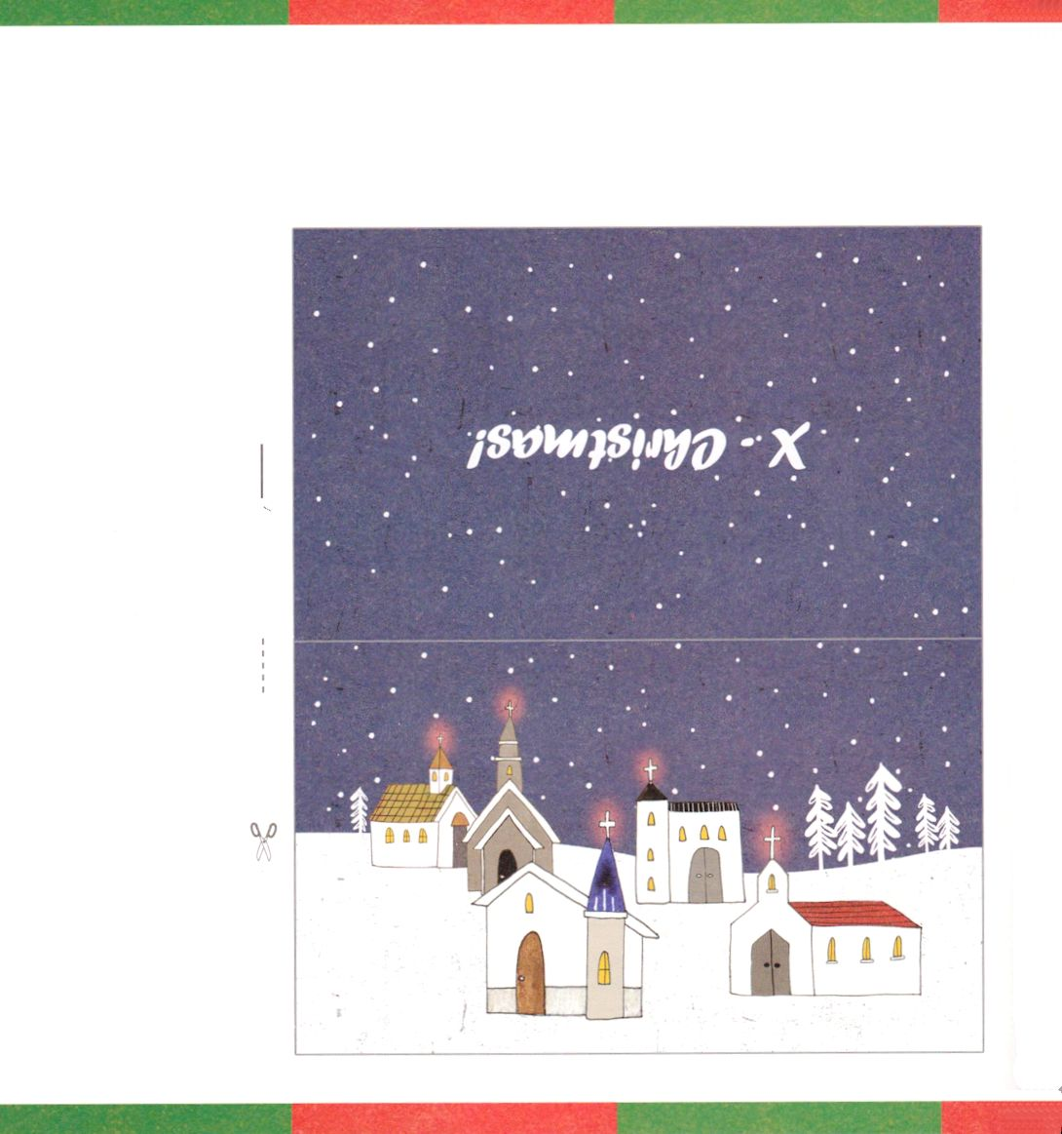
右と左のカードを表裏はりあわせて使ってください。ゆきだるま、教会、それをはる紙がうすい場合は、裏に補強の紙を自分で作ってはってください。
ふろく１
クリスマスカードをつくろう！

うちがわ１

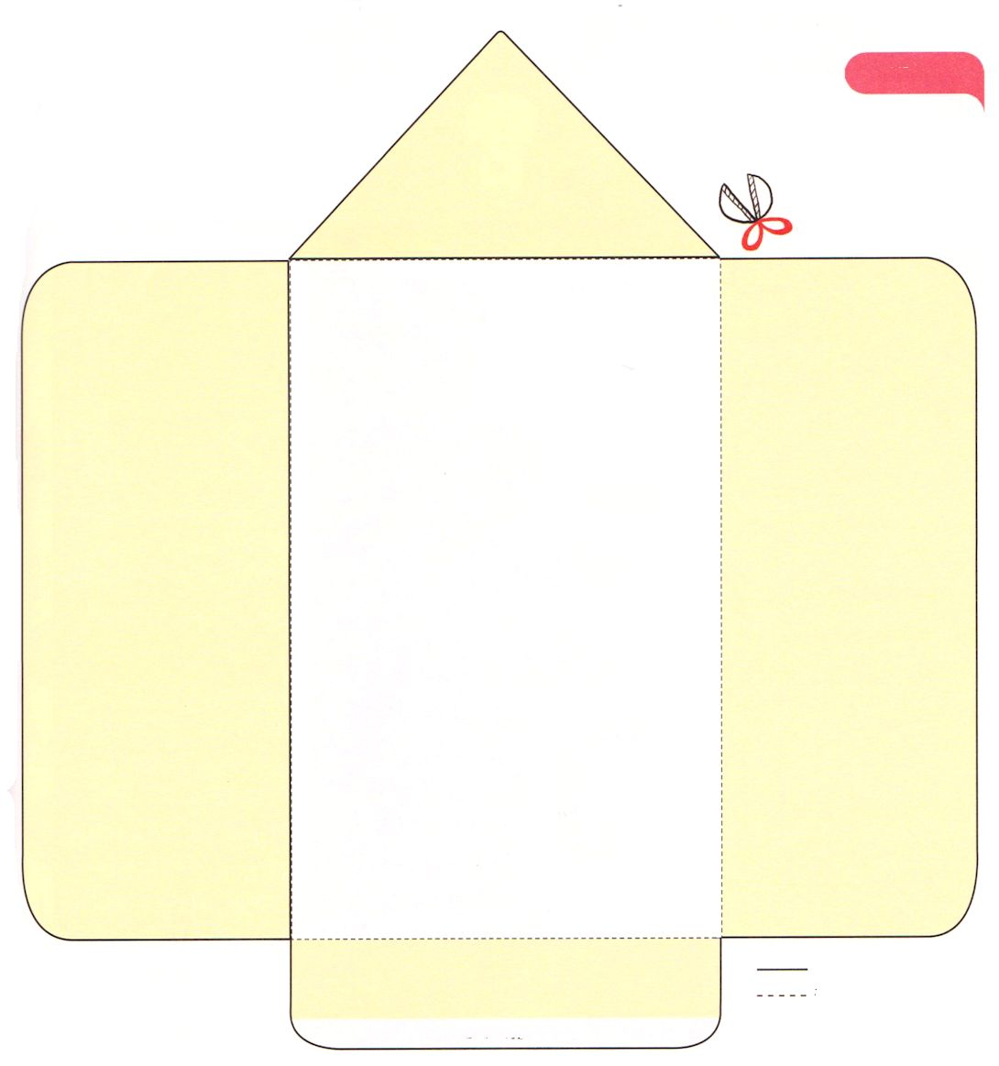
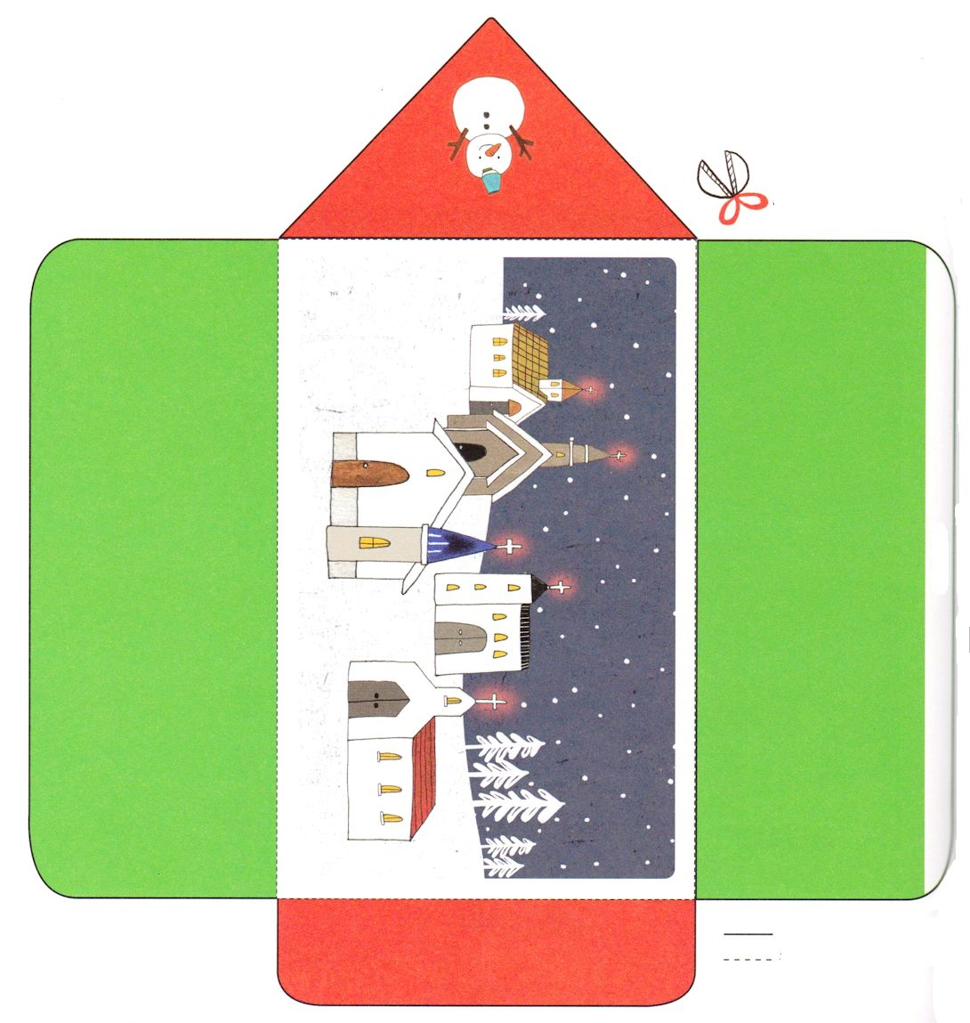
ほんらいは、右と左で両面になっているものを 2ページにしています。右側だけで封筒ができます。紙がうすい場合は、左も使って、表裏ではりあわせて使ってください。
ふろく2

